Федеральное государственное бюджетное образовательное учреждение высшего профессионального образования «Российская академия народного хозяйства и государственной службы при Президенте Российской Федерации»

Нижегородский институт управления

Кафедра Информатики и информационных технологий

ОТЧЕТ

Задания к лекции №15

Язык Java

Приложения с графическим интерфейсом

Выполнил: студент группы:

ИБ-321

Епанешников Никита

Нижний Новгород

2023 г.

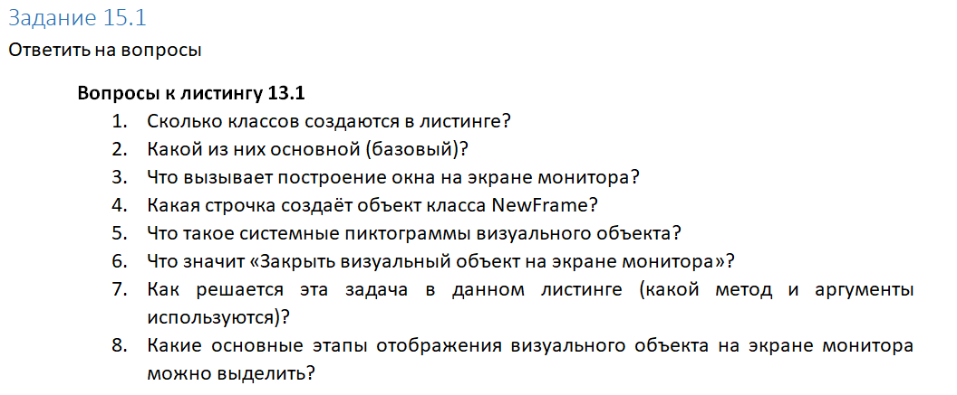

1. Два

2. NewFrame

3. Создание объекта класса JFrame

4. 19-ая

5. В вычислении, значок является пиктограмма или иероглиф отображается на экране компьютера, чтобы помочь пользователю ориентироваться в компьютерной системе. Сам значок представляет собой быстро понятный символ программного инструмента, функции или файла данных, доступный в системе, и больше похож на дорожный знак, чем на подробную иллюстрацию фактического объекта, который он представляет.

6. Щелкнуть по крестику на экране, после чего произойдет реакция, написанная в коде на это действие.

7. Программа состоит из двух классов. Интерес представляет в первую очередь класс NewFrame, который является классом окна, которое создается и используется в программе. Этот класс состоит из единственного конструктора (кроме конструктора в классе NewFrame больше нет ни методов, ни полей). Поэтому функциональность класса полностью определяется кодом его конструктора. В конструкторе первой командой JFrame MyFrame =new JFrame("Новое окно") создается объект MyFrame класса JFrame. Это и есть окно! Текстовый аргумент конструктора (фраза "Новое окно") задает название окна. Это название отображается в полосе названий окна.

8. Создание окна, задание имени окну, установка размеров окна, реакция на щелчок по кнопкам, отображение окна.

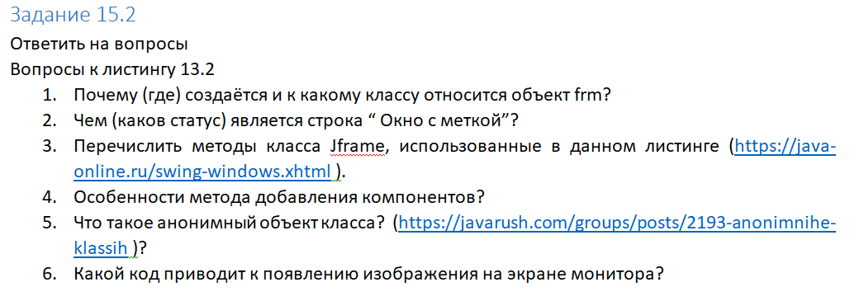

1. Объект frm создается в строке JFrame frm=new JFrame(" Окно с меткой"); и относится к классу JFrame.
2. Это название окна.
3. setBounds(), setDefaultCloseOperation(), add(), setVisible().
4. Практически все контейнеры (то есть объекты, которые могут содержать другие компоненты) имеют метод add() для добавления компонентов. Метод вызывается из того объекта, в который компонент добавляется, а аргументом методу передается добавляемый компонент (его объект).
5. Это объекты которые создаются но не записываются в переменную. Они перестают существовать как только перестают использоваться.
6. Строка frm.setVisible(true);